ИНСТРУКЦИЯ

1. Для того чтобы начать работу с данной программой необходимо войти в глобальную сеть интернет и набрать <http://217.115.83.52:8085/>.

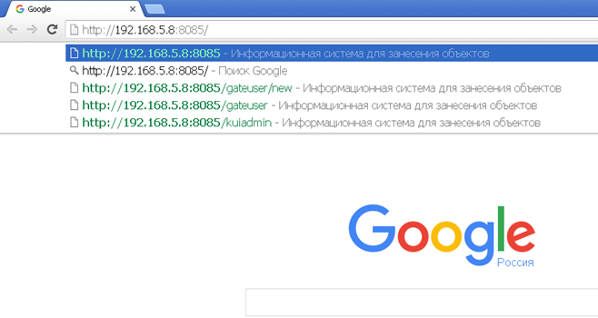

2.Далее ввести СВОЙ логин и пароль(указанный в приложении к письму)

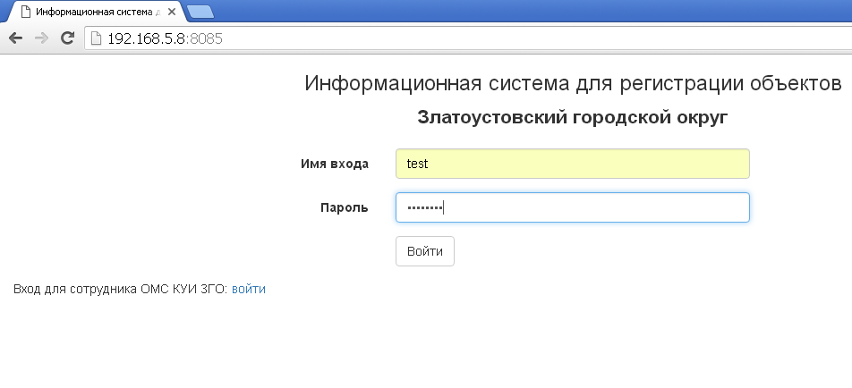

3.Выбрать создание операции

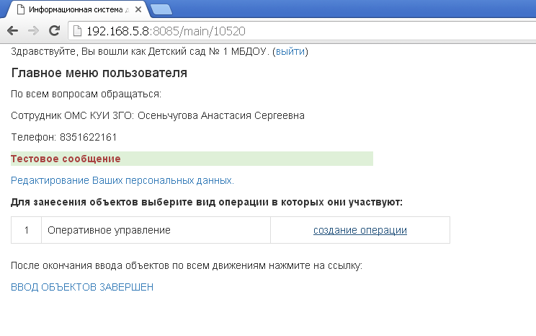

4.Далее нужно заполнить вид документа (акт закрепления на праве оперативного управления или хозяйственного введения),номер и дату первичных бухгалтерских документов(актов подписания)и является ли объект который вы будите заносить особо ценным имуществом. После того как заполнили пустые поля нужно нажать «Создать операцию движения». 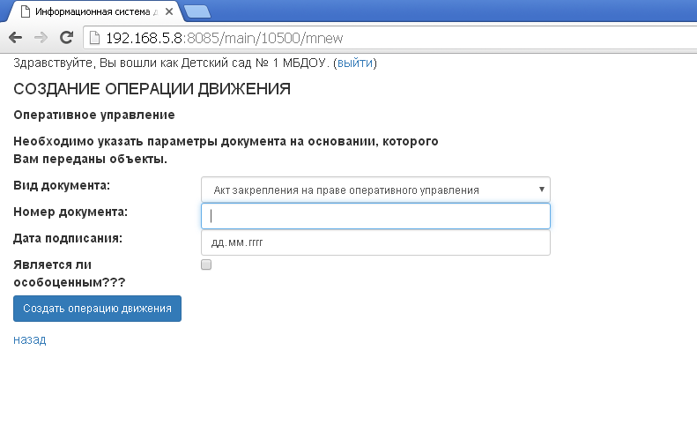

5.Выбрать оперативное управление или хозяйственное введение

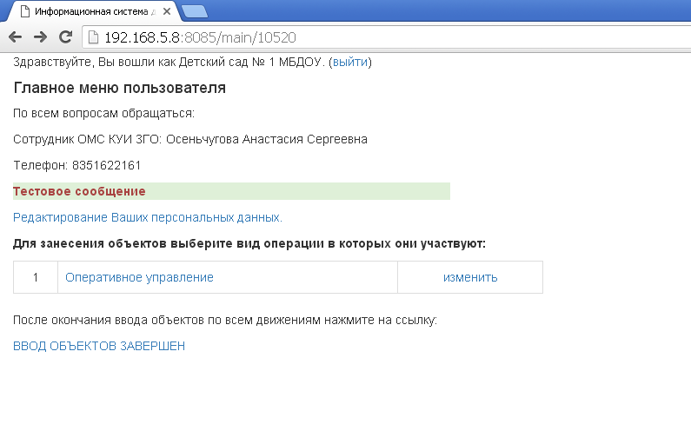 6.Выбрать добавить новый объект

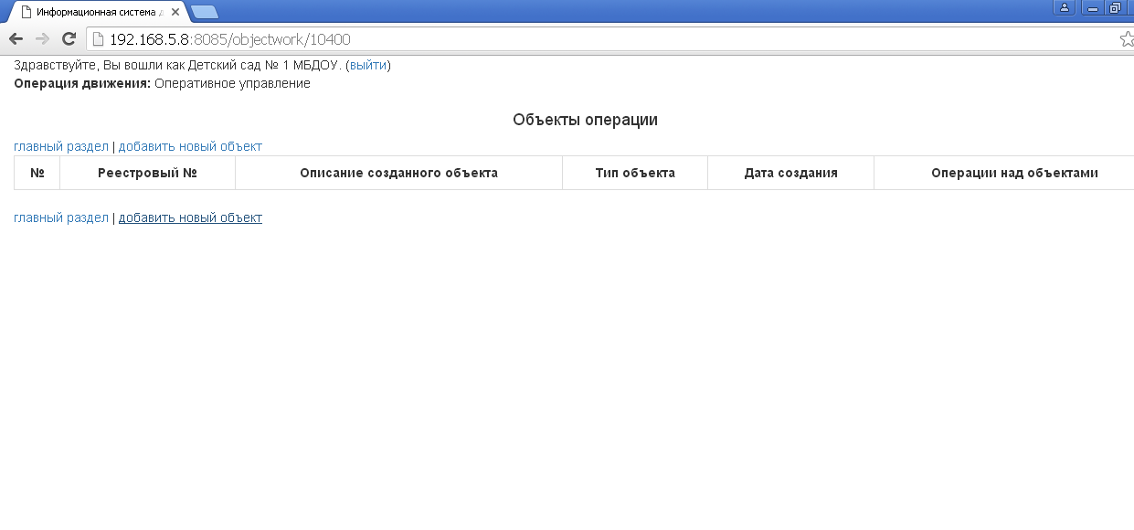 7.Выбрать тип объектов, нажать далее.

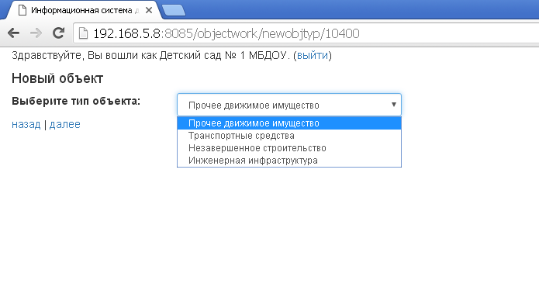

8.Заполнять всю информацию об объекте по порядку.

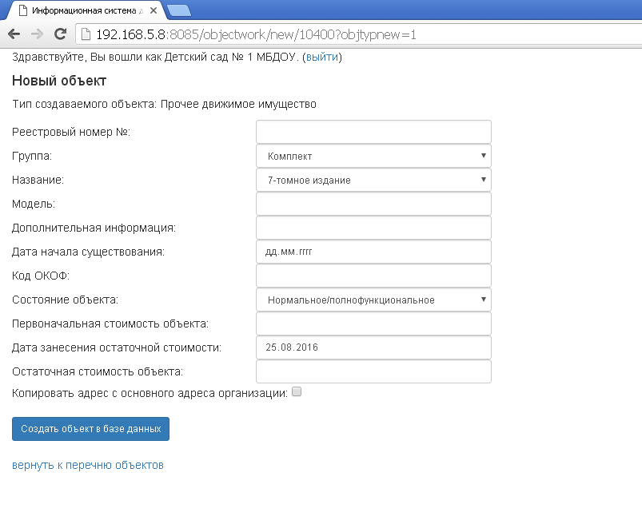

9.По завершению заполнения информации об объекте нажать «Создать объект в базе данных» .Далее повторять п.6 с каждым следующим объектом.

АДМИНИСТРАЦИЯ

ЗЛАТОУСТОВСКОГО ГОРОДСКОГО ОКРУГА

Руководителям

МУП ЗГО "Комфорт"

МУП "Автохозяйство Администрации ЗГО

МП "Златоустовское телевидение"

МУП ЗГО «РКБ»

МУП "Коммунальные сети" ЗГО

МУП ЗГО "Память"

МУП "Водоснабжение ЗГО»

Уважаемые руководители!

На основании Концепции о порядке управления и распоряжения муниципальным имуществом Муниципального образования Златоустовский городской округ, утвержденной решением Собрания депутатов Златоустовского городского округа Челябинской области от 30.06.2005 г. № 11-ЗГО; Положения об учете муниципального имущества и ведении Реестра муниципального имущества Муниципального образования Златоустовский городской округ, утвержденного постановлением Главы Златоустовского городского округа от 29.07.2005г. № 180-п. На руководителей муниципальных унитарных предприятий и муниципальных учреждений возложена обязанность подачи сведений об учитываемом на балансе организаций имуществе для обеспечения достоверных данных в Реестре муниципального имущества муниципального образования Златоустовского городского округа.

С целью оперативного обмена информацией разработано новое программное обеспечение, которое позволяет муниципальным учреждениям и предприятиям предоставлять информацию о муниципальном имуществе в электроном виде, путем занесения в программу имущества, находящегося в оперативном управлении или хозяйственном введении. Для руководства в работе прилагаю инструкцию и индивидуальные логины и пароли для каждого учреждения и предприятия. Так же инструкция к программе размещена на официальном сайте [www.zlat-go.ru](http://www.zlat-go.ru) в разделе :КУИ -Отдел по управлению муниципальной собственностью -Инструкция к программе для занесения информации о муниципальном имуществе в электронном виде.

Вам необходимо в срок 01.10.2016 г. предоставить сведения об учитываемом имуществе путем занесения информации в программу.

С уважением,

Заместитель Главы

Златоустовского городского округа

по экономике и финансам В.Р.Жиганьшин

Согласовано:

Руководитель ОМС

«Комитет по управлению имуществом

Златоустовского городского округа» А.И. Крючко

Исп. Осеньчугова А.С.

62-25-00

АДМИНИСТРАЦИЯ

ЗЛАТОУСТОВСКОГО ГОРОДСКОГО ОКРУГА

МКУ «Управление по физической культуре,

спорту и туризму ЗГО»

МКУ «Управление образования ЗГО»

МКУ «Управление культуры ЗГО»

ОМС «Управление социальной защитой населения ЗГО»

Уважаемые руководители!

На основании Концепции о порядке управления и распоряжения муниципальным имуществом Муниципального образования Златоустовский городской округ, утвержденной решением Собрания депутатов Златоустовского городского округа Челябинской области от 30.06.2005 г. № 11-ЗГО; Положения об учете муниципального имущества и ведении Реестра муниципального имущества Муниципального образования Златоустовский городской округ, утвержденного постановлением Главы Златоустовского городского округа от 29.07.2005г. № 180-п. На руководителей муниципальных унитарных предприятий и муниципальных учреждений возложена обязанность подачи сведений об учитываемом на балансе организаций имуществе для обеспечения достоверных данных в Реестре муниципального имущества муниципального образования Златоустовского городского округа.

С целью оперативного обмена информацией разработано новое программное обеспечение, которое позволяет муниципальным учреждениям и предприятиям предоставлять информацию о муниципальном имуществе в электроном виде, путем занесения в программу имущества, находящегося в оперативном управлении или хозяйственном введении.

Прошу довести до сведения подведомственных Вам учреждений необходимость предоставления в срок до 01.10.2016 г. сведений об учитываемом имуществе , путем занесения информации в программу. Для руководства в работе прилагаю инструкцию и индивидуальные логины и пароли для каждого учреждения и предприятия. Так же инструкция к программе размещена на официальном сайте [www.zlat-go.ru](http://www.zlat-go.ru) в разделе :КУИ -Отдел по управлению муниципальной собственностью -Инструкция к программе для занесения информации о муниципальном имуществе в электронном виде.

С уважением,

Заместитель Главы

Златоустовского городского округа

по экономике и финансам В.Р.Жиганьшин

Согласовано:

Руководитель ОМС

«Комитет по управлению имуществом

Златоустовского городского округа» А.И. Крючко

Исп. Осеньчугова А.С

62-25-0

АДМИНИСТРАЦИЯ

ЗЛАТОУСТОВСКОГО ГОРОДСКОГО ОКРУГА

Руководителям

МАУ «Центр методического и хозяйственного обеспечения»

МБУ ЗГО «ГорТранс-Информ»

МБУ «Архив ЗГО»

МКУ «Гражданская защита ЗГО»

МКУ ЗГО «УЖКХ»

АУ "Благоустройство"

МБУ Капитальное строительство

АУ «Управление муниципальным авто- и спецтранспортом»

МБУ ЗГО «Благоустройство»

МАУ «МФЦ ЗГО»

МАУ «Златоустовские парки культуры и отдыха»

МБУ ЗГО «Центр развития туризма»

МБУ ЗГО «Скверы и парки»

Бухгалтерия Администрации ЗГО

Уважаемые руководители!

На основании Концепции о порядке управления и распоряжения муниципальным имуществом Муниципального образования Златоустовский городской округ, утвержденной решением Собрания депутатов Златоустовского городского округа Челябинской области от 30.06.2005 г. № 11-ЗГО; Положения об учете муниципального имущества и ведении Реестра муниципального имущества Муниципального образования Златоустовский городской округ, утвержденного постановлением Главы Златоустовского городского округа от 29.07.2005г. № 180-п. На руководителей муниципальных унитарных предприятий и муниципальных учреждений возложена обязанность подачи сведений об учитываемом на балансе организаций имуществе для обеспечения достоверных данных в Реестре муниципального имущества муниципального образования Златоустовского городского округа.

С целью оперативного обмена информацией разработано новое программное обеспечение, которое позволяет муниципальным учреждениям и предприятиям предоставлять информацию о муниципальном имуществе в электроном виде, путем занесения в программу имущества, находящегося в оперативном управлении или хозяйственном введении. Для руководства в работе прилагаю инструкцию и индивидуальные логины и пароли для каждого учреждения и предприятия. Так же инструкция к программе размещена на официальном сайте [www.zlat-go.ru](http://www.zlat-go.ru) в разделе :КУИ -Отдел по управлению муниципальной собственностью -Инструкция к программе для занесения информации о муниципальном имуществе в электронном виде.

Необходимо в срок 01.10.2016 г. предоставить сведения об учитываемом имуществе путем занесения информации в программу.

С уважением,

Заместитель Главы

Златоустовского городского округа

по экономике и финансам В.Р.Жиганьшин

Согласовано:

Руководитель ОМС

«Комитет по управлению имуществом

Златоустовского городского округа» А.И. Крючко

Исп. Осеньчугова А.С

62-25-00